 | Межрайонная ИФНС России  №3 по Ярославской области

ВНИМАНИЮ НАСЕЛЕНИЯ!

Если Вы имеете в собственности:
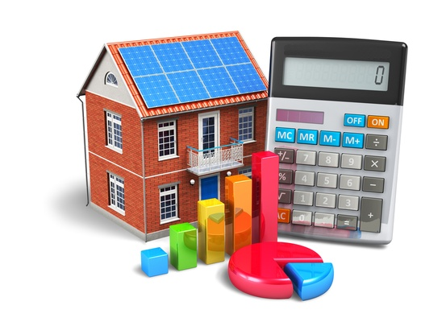
- жилой дом, квартиру, комнату, иное имущество,
- земельный участок,
- автомашину или другое транспортное средство -

НЕ ЗАБУДЬТЕ СВОЕВРЕМЕННО УПЛАТИТЬ НАЛОГИ!

Активнее пользуйтесь сервисами ФНС России для уплаты налогов и получения информации.

Срок уплаты имущественных налогов за 2022 год
– не позднее 1 декабря2023 года.

